**MANUAL DE USO DEL SISTEMA GESTOR DE ARCHIVOS (SISGEA)**

1. **Inicio de Sesión.**

Al iniciar el sistema se puede observar la siguiente interfaz:

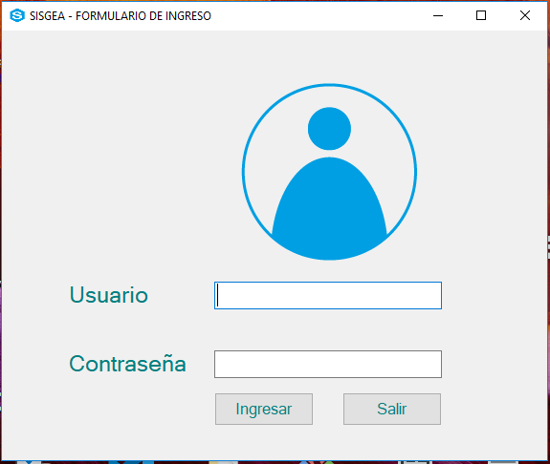

Para ingresar deberá colocar el nombre de usuario y la contraseña que el administrador le proporcionará, luego puede presionar la tecla enter o darle click al boton Ingresar.

El botón salir en este caso sirve para cerrar el sistema de su computadora.

1. **Menú Principal.**

Si en caso su nivel de usuario es Adminitrador se mostrará la siguiente ventana.

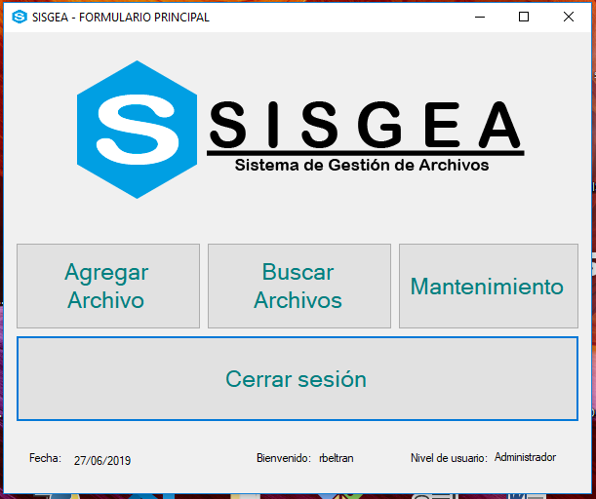

Por el contrario si su nivel de usuario es de Invitado, el menú principal se verá de esta manera.

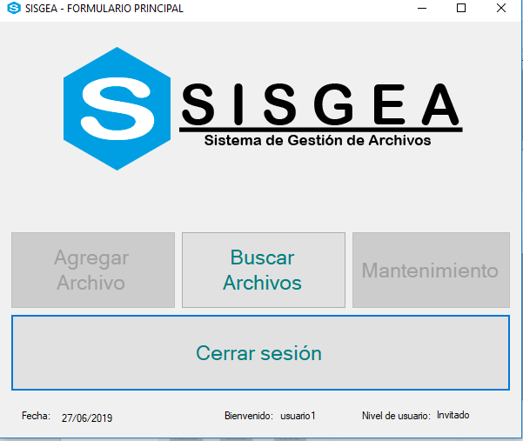

1. **Función Buscar Archivos.**

Al presionar el botón ‘Buscar Archivos’ pueden ver la siguiente interfaz.

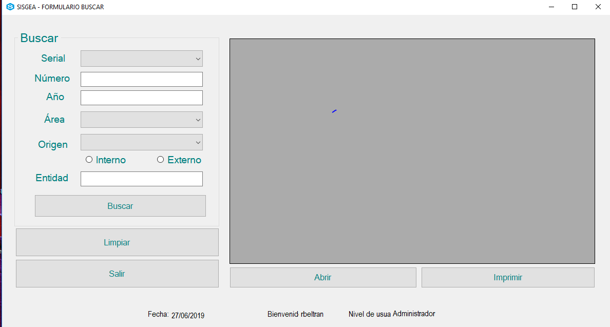

Aquí solo podemos buscar de 2 maneras:

* La primera es buscar por un solo criterio, es decir, solo por Serial, o solo por Número, o solo por Año, etc.
* La segunda es buscar por todos los criterios juntos, esta forma de buscar nos permite encontrar un documento muy en específico.

Luego de elegir una manera para buscar, se debe presionar el botón Buscar, y en el recuadro derecho se mostrará la lista de archivos que se encontraron.

